Geen magie – Gewoon oude natuurkunde

Werkgroep 7

R. Brouwer, H. Biezeveld & L. Mathot

Toen we de werkgroep aankondigden, schreven we: ‘Een interessante demonstratie of proef met een verrassende uitkomst houdt alle leerlingen bij de les’.
De actiefoto ‘in de ban van de ring’ bewijst dat voor leraren precies hetzelfde geldt!

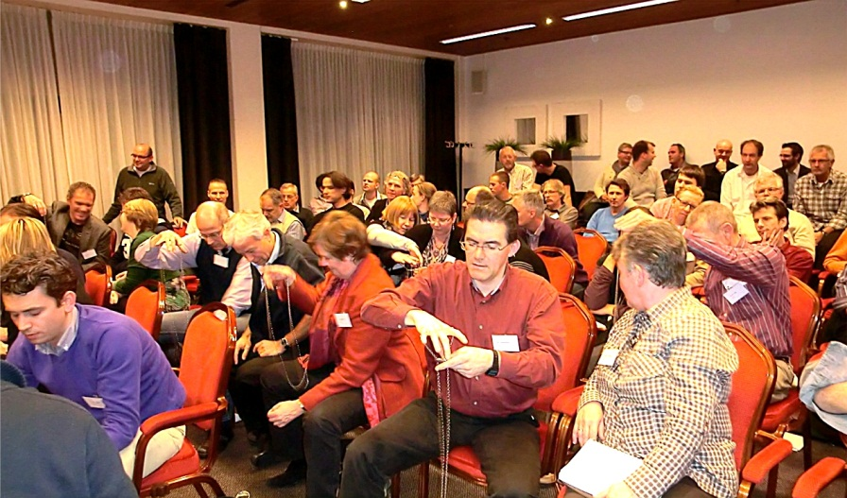

Met een zwemmende haai en clownvis werd het publiek ontvangen. Daarna kwam in feestelijke stemming een breed scala aan trucs, demo’s, puzzels en proeven aan bod die werden voorgedaan en uitgelegd. Op de website www.stevin.info zijn veel voorbeelden terug te vinden.
Oude natuurkunde bleek weer erg hip en uitdagend te zijn. Vandaar de vraag over de toekomst in de powerpoint.

